第三单元 写作
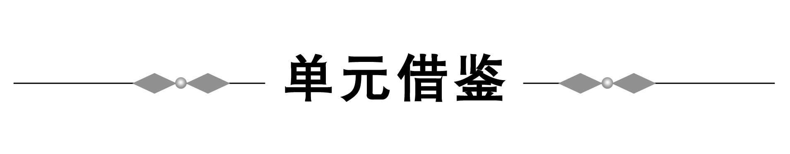

本单元的内容已经学完，让我们重新温顾一下课文中的、现实中的名人、伟人，让他们的事迹进入我们的写作，指导我们以后的人生之路。
一、活用教材
1．社会责任感
刘和珍等爱国青年为了维护国家主权、民族尊严，不顾个人安危，向执政府请愿，虽被反动派杀害，但这种爱国行为却体现了刘和珍等人的强烈的社会责任感。鲁迅先生在“三一八”惨案发生后，不顾个人安危，勇敢地站出来，悼念死难烈士，控诉反动政府，也体现了他的强烈的社会责任感。
2．巴金的良心
巴金亲身经历了“史无前例”的“文化大革命”，并在这场“运动”中受到冲击，深受其害，同时也听到看到许许多多在后人看来十分荒唐的事和人。“文革”后，许多人对这一场政治运动都还心有余悸，却又不敢说一个“不”字。在拨乱反正的年代里，巴金终于感受到了噩梦醒来后的晨光，勇敢地说出了久抑心里的真心话，使人们受到深刻的启迪，被称为“20世纪中国的良心”。
3．梁任公的爱国情怀
梁任公“晚年不谈政治，专心学术”，但作者在描述梁任公先生演讲时又分明表现出梁任公先生强烈的爱国精神和情怀。这说明这时梁任公先生的爱国情怀已不是表现在口头上，而是深埋心间，落实到实际行动中了。
二、高考范文
举手投足之间
(高考湖北卷优秀作文)
最爱是那中国红，那举手投足之间的爱国心给我们以最深最真的感动。——题记
乌云在天边悄悄聚拢，山雨欲来风满楼，阴风吹起……
不知从何时起，世界变得如此荒凉，我耳闻官吏贪赃枉法，逍遥于法律之外，作威作福于百姓之上；我耳闻黑心厂主非法牟利，雇佣童工，拖欠农民工血汗钱；我目睹不文明的人们，随手扔垃圾，随地吐痰……我听见台独分子嚣张的叫喊，我听见达赖集团虚伪的借口，我听见国外一阵阵反华的浪潮，我听见国外政客无畏无耻的叫嚣……
举手投足之间满是我的愤怒、失望与无奈，我的心一阵冰凉，看得见来路，却找不到出路。
太阳挣脱乌云的束缚，将光辉射向大地，天边出现一抹迷人的彩虹，连雨水也反射出五彩斑斓……我的心顿时激动不已，因为我又看到了另一番景象，他们举手投足之间无不显现着那一颗中国红的爱国心！它才是我们的主流。
那一幕幕震撼着我们每一个人，鼓舞着每一个人。你看在旧金山飘扬着的五星红旗，五万华人举手投足之间把它装点成了一片红色的海洋。他们虽不在祖国身边，却一直把祖国装在自己的心中，那是中华民族生命强有力的昭示！你看火炬传递中不停挥舞着的五星红旗，火炬在哪儿，它们便会在哪儿出现。它们像守护太阳神般守护着中国红，举手投足之间凝聚着他们火热赤诚的心。地震不可怕，暴雨不可怕，泥石流不可怕……你看解放军战士们义不容辞地奔赴灾区第一线，他们舍不得多喝一口水，说要把它留给那些喝不上水的同胞们。在废墟里每救出一条宝贵的生命时，总伸手擦擦额头上的汗水与眼里的泪水，嘴角露出激动而兴奋的笑容。他们不顾房屋随时可能把自己压倒，把自己的生命置之度外，举手投足之间履行的是对人民的承诺，对人民最深的爱与责任，奉献的是他们鲜红的爱国爱民之心。这些钢铁战士们筑成了中国新的长城，有如太阳的无畏与坚强，给我们以最真实的震撼……
在我们这个多民族的国家，便是这红色的爱国心维持了五千年的向心力！举手投足之间显示着怎样的一种大爱，凝聚着怎样的中国红。它是中国人的血脉，它从盛唐延续到今天，不仅承载了“哀民生之多艰”的忧虑，“哀其不幸，怒其不争”的激愤；更有着“少年强则国强”的期盼与“国难兴邦”的祝福；它不仅承传了祖先的文明，更肩负了我们的希望与责任！
举手投足之间写满了爱国心。
点评 一、文章中心明确而鲜明。文章自始至终围绕着爱国心展开，文章列举的主流，都表达了国人的拳拳爱国心。开篇题记即简要揭示“举手投足之间的爱国心给我们以最深最真的感动”这个中心，凸显文章的主旨，奠定文章的基调，昭示文章的走向，起到了事半功倍的效果，也显现了作者准确的扣题意识。
二、选材高扬主旋律，着力显现了时代的亮色。选材高扬爱国情，作者选取了海外华人的爱国行为，也选取了抗震救灾中解放军战士的爱国举动，这样把爱国心具体化，展现了时代的亮色。
三、选材注重点面结合，作者情感真切。假如说海外华人的表现是面的话，那么解放军战士的行为就是点，作者着力写了他们的言行，表现了他们的爱国心。作者的情感态度在文中有鲜明的体现，从开头的激愤到后来的激动与震撼都具体而真实地得以展露，同时借助这些材料也表达了作者自己的爱国之心。
四、对比反衬，凸显主旨。文章欲扬先抑，先列举一些令人痛心的事例，为下文列举主流现象张本，凸显主旨。
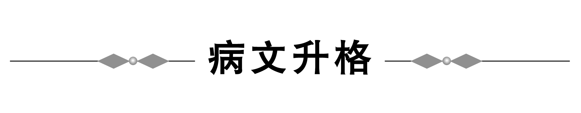

题 目
以“阳光很活泼”为题，完成一篇记叙文。
病 文 | 剖 析  以打电话开头，先声夺人，新鲜。
阳光很活泼  “铃铃铃，铃铃铃……”  “喂，王教授吗？我是小李老师啊！麻烦您到我这儿来一趟，好吗？对，是您孩子豆豆的事。嗯，好，再见！”  放下电话，王教授轻轻叹了口气。最近小李老师的电话打到他这儿，无非是豆豆在小学里犯了这样那样的错。这次又会是什么呢？  下了班，王教授就赶到小李老师的办公室。一番问候过后，小李老师拿出豆豆的答卷，上面有道题：用“活泼”造个句子。下面的回答是：阳光很活泼。旁边是一个鲜红的叉。  “阳光很活泼？阳光很活泼？！……”王教授盯着答卷，皱起了眉。  “‘活泼’是形容词，应该用在有生命的物体上，比方说小狗很活泼，妹妹很活泼等等。可豆豆造的句子是完全不合逻辑的，是不是？” | 剖 析  以打电话开头，先声夺人，新鲜。
 | 只扣课本，只管逻辑，本身就限制了语言的发展，难免会脱离实际。
王教授没有说话，只轻轻地点了点头。  见王教授点头，小李老师也松了口气，嘴边挂上一丝胜利的微笑：“而且，这样的句子在考卷上是肯定错的，这不是白白丢分吗？太可惜了。所以，回头您跟豆豆说说，让他以后别造这样的句子。否则，考试时太吃亏了！”  “好，我一定说！麻烦您了，小李教师，再见！”  走出小李老师的办公室，天已完全黑了。王教授匆匆赶回家，见豆豆一个人在家。他把豆豆叫到跟前，轻声问：“豆豆，今天是不是写了个句子叫‘阳光很活泼’，老师给你打叉了？”  豆豆盯着王教授的眼睛，点了点头。  “知道错哪儿了吗？”  豆豆摇头。  “‘活泼’是不能用在无生命的物体上的，考试时这样写是不给分的，明白了吗？”  豆豆沉默了一会儿，想说什么，却只是点点头。  第二天，阳光明媚。王教授的办公室里，阳光透过树叶，星星点点地射进来，微风一吹，树叶轻轻摇摆，房间里的阳光也跟着跳跃，移动。王教授忽然一阵心动，阳光很活泼！多妙的句子啊！  他匆匆来到小李老师的办公室。“小李老师，‘阳光很活泼’是个很好的句子，它用拟人的手法，形象生动地写出了阳光的动态！”  面对王教授的突然来访，小李老师吓了一跳。“可是，考纲上是不允许这样的！”小李老师皱起了眉头。显然，她对王教授无视考纲要求很不满。  “可我知道，这是个很有想象力的句子，美妙，有趣，充分说明了孩子思维的活跃、丰富。”王教授提高了嗓门，神情也严肃起来。  小李老师见王教授说得在理，不言语了。 | 结果突兀，也不能说明什么问题，文章主题没有上升一个高度。
原 文 升 格 | 点 评
阳光很活泼  “铃铃铃，铃铃铃……”  “喂，王教授吗？我是小李老师啊！麻烦您到我这儿来一趟，好吗？对，是您孩子豆豆的事。嗯，好，再见！”  放下电话，王教授轻轻叹了口气。最近小李老师的电话打到他这儿，无非是豆豆在小学里犯了这样那样的错。这次又会是什么呢？  下了班，王教授就赶到小李老师的办公室。一番问候过后，小李老师拿出豆豆的答卷，上面有道题：用“活泼”造个句子。下面的回答是：阳光很活泼。旁边是一个鲜红的叉。  “阳光很活泼？阳光很活泼？！……”王教授盯着答卷，皱起了眉。  “‘活泼’是形容词，应该用在有生命的物体上，比方说小狗很活泼，妹妹很活泼等等。可豆豆造的句子是完全不合逻辑的，是不是？”  王教授没有说话，只轻轻地点了点头。  见王教授点头，小李老师也松了口气，嘴边挂上一丝胜利的微笑：“而且，这样的句子在考卷上是肯定错的，这不是白白丢分吗？太可惜了。所以，回头您跟豆豆说说，让他以后别造这样的句子。否则，考试时太吃亏了！”  “好，我一定说！麻烦您了，小李老师，再见！”  走出小李老师的办公室，天已完全黑了。王教授匆匆赶回家，见豆豆一个人在家。他把豆豆叫到跟前，轻声问：“豆豆，今天是不是写了个句子叫‘阳光很活泼’，老师给你打叉了？”  豆豆盯着王教授的眼睛，点了点头。  “知道错哪儿了吗？”  豆豆摇头。  “‘活泼’是不能用在无生命的物体上的，考试时这样写是不给分的，明白了吗？”  豆豆沉默了一会儿，想说什么，却只是点点头。  第二天，阳光明媚。王教授的办公室里，阳光透过树叶，星星点点地射进来，微风一吹，树叶轻轻摇摆，房间里的阳光也跟着跳跃，移动。王教授忽然一阵心动，阳光很活泼！多妙的句子啊！  他匆匆来到小李老师的办公室。“小李老师，‘阳光很活泼’是个很好的句子，它用拟人的手法，形象生动地写出了阳光的动态！”  面对王教授的突然来访，小李老师吓了一跳。“可是，考纲上是不允许这样的！”小李老师皱起了眉头。显然，她对王教授无视考纲的要求很不满。  “可我知道，这是个很有想象力的句子，美妙，有趣，充分说明了孩子思维的活跃、丰富。”王教授提高了嗓门，神情也严肃起来。  年轻的小李老师被王教授的样子吓住了：“考纲明明说这是错的嘛！这句子放哪儿都算错嘛！”小李老师的眼睛里闪着泪光。  王教授也怔住了，他急忙道歉，狼狈地逃出了办公室。  下班后，豆豆已经睡了。王教授叫醒孩子，低声地说：“豆豆，以后考试时别造‘阳光很活泼’这样的句子，知道吗？这是错的！”  豆豆盯着王教授的眼睛，无力地点点头。  豆豆的眼睛里，是无尽的空洞与茫然。  王教授的心忽然痛了起来。 | 修改后的文章加入了合理的想象，使各个人物都有了发展的空间：小李一脸的委屈，豆豆一脸的茫然，王教授的不知所措，在文章的结尾处，都得到了很好的展示。这样文章就自然和谐，完美无缺了。

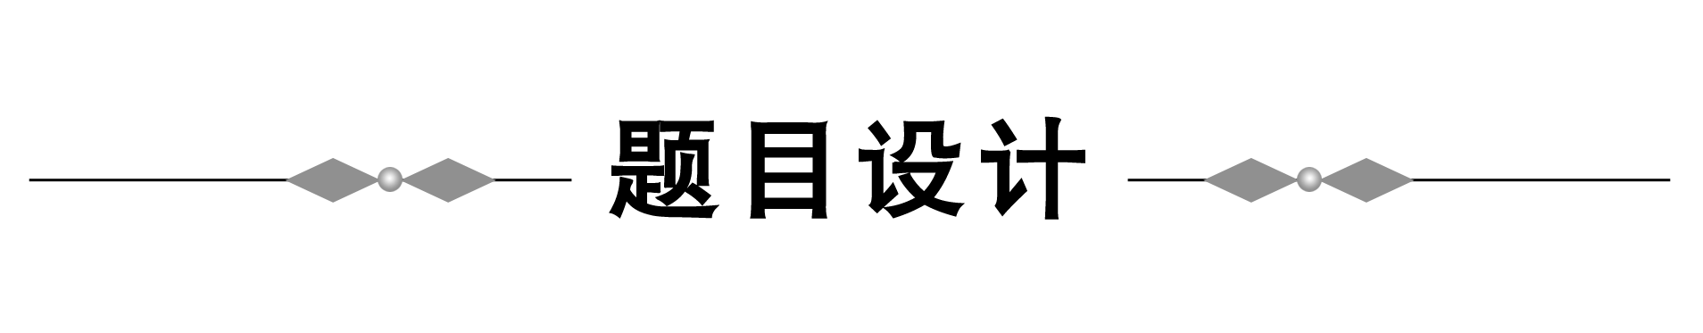
以“我的舞台”为题，写一篇文章。要求：文体自选，不少于800字。
写作指导 本题是个命题作文，“我的舞台”指向性非常明确：这个舞台可能是你学习的地方——学校，也可能是你挥洒汗水的赛场——运动场，也可能是你喜爱的艺术世界——绘画(音乐)……关键是它是属于你自己的，是能够展现自我的一个地方。
①找到自己的舞台。偶尔，自卑的情绪可能会袭来，让你觉得在人群中迷失了自己，看不到自我，但青春在你面前展开的是一幅多彩的画卷，你总能找到一方属于自己的舞台。②心有多大，舞台就有多大。每个人的心中都有一个属于自己的舞台，而自己就是这个舞台的主角。这个舞台有多大，关键取决于你自己，至于扮演什么样的角色那也是每个人自己的选择。③在舞台上演好你自己。生活对于每个人都是公平的，无论生旦净末丑，无论是在什么样的舞台上，只有认真演好自己的角色，为这个角色付出真心努力，才能够在舞台上发光发亮。
写作时要注意表达自己的真情实感，且要注意题目要求。
成功范文
我的舞台
“打个漂亮的前桥，然后摆好规定的姿势，好，不错！就这样坚持一小会儿，演出马上就要开始了！”
在舞蹈老师的鼓励下，一个小女孩将腿弯在身前，忍住下巴的疼痛，摆着造型等着其他演员上场。当她首先亮相在观众面前时，她第一次听到大家因她而起的掌声，心里无比激动。带着万般的喜悦和兴奋，她成功地完成了她的第一次登台演出……
没错！那个小女孩就是我！
在很小的时候，我就特别喜欢唱歌、跳舞，并“热衷”于在人前表演，展示自己的天赋，到家里来的客人几乎都做过我的观众。上天也好像知道我要的是什么，很多次它都将那个我心仪的“礼物”送给我，但我却总与它擦肩而过。
有一次，妈妈从报纸上看到了电视台栏目组在招聘小演员的消息，她想：这不正是女儿喜欢的吗？妈妈立刻将这个消息告诉了家里人，当时知道有这么一个机会我的确很高兴，但是幼小的我的胆怯和对妈妈的依恋让我止住了脚步，最终没有去报名。现在回想起来真的有一点后悔，毕竟那是我所热爱的。上学后，我依然对音乐和舞蹈心怀憧憬。那时，常有钢琴老师或芭蕾舞老师来学校选学员，每次我都禁不住诱惑而报名。当从众多人选中脱颖而出的那一刻，我心里又是一阵惊喜。但买钢琴的费用和艺术班的学费对于我家来说实在是太昂贵了，我只好悄悄压下心里的失落，又一次与心中所爱失之交臂……
人们常说上帝关上一扇门的同时也会为你打开一扇窗。虽然没能进入艺术班学习，但学校一年一度的艺术节演出，我一次都没有错过。当我站在学校那个简单的舞台上，看着台下那一张张熟悉的同学、老师的笑脸时，心里充满了喜悦和感动。我感觉这个舞台一下子变得华丽了，感觉自己就像一个音乐的精灵、舞蹈的精灵，感觉整个舞台此时此刻就是我的。当灯光亮起的那一刻，我就是最耀眼的一颗星；当我拿起麦克风，我的歌声就是最响亮的、最动人的；当我摆动身体跳起属于自己的舞蹈，我就是这个舞台上的焦点。完美的谢幕后，我听到的是同学和师长热烈的掌声，我知道只要我喜欢，哪里都是我的舞台！
我清楚地知道，我心中一直向往的那个灿烂的舞台，并不是一步便能踏上的！如果没有扎实的基础，没有雄厚的实力，没有坚强的意志，那便只能是个虚幻的梦而已。因此，我所需要的就是坚定这个信念，为信念积累、储存。我相信机遇是留给有准备的人的，上帝也只会眷恋有信心的人。
每个人都有属于自己的舞台，在我，那个舞台是由音乐和舞蹈组成的，而我也正在为搭建这个舞台而努力。我知道我有一双隐形的翅膀，它会带我勇敢地飞翔，我知道我会找到属于自己的舞台，让自己的人生尽情释放美丽！
点评 这个题目很多同学都选择了写散文，但真正写好的的确不多。一些篇目喊口号式地说要找到自己的舞台，要在自己的舞台上发光发亮，但却流于空泛，没能表达出自己的切身体验，显得苍白无力，并不能打动读者。本文的作者选择了记述自己的真实经历，为大家展示了一个真正的舞台。文章语言朴实，叙述自然，能让读者真正了解作者的梦想，真正感受到她为梦想的努力，真正触摸到作者的舞台。

